Nginx服务器

# Nginx下载和安装

Nginx的官网地址为：<http://nginx.org/>

Nginx的下载地址为：<http://nginx.org/en/download.html>

## 下载和安装

打开下载地址页面：<http://nginx.org/en/download.html>

在 **Stable version** 中找到 Windows 版本的下载链接，这里具体链接为：

<http://nginx.org/download/nginx-1.18.0.zip>，如下图所示：

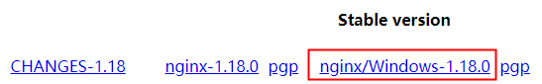

下载下来之后解压缩到C盘，目录结构如下图所示：

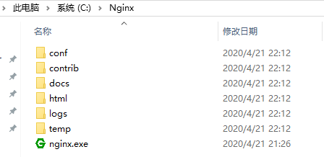

## 配置Path变量

在Path环境变量中添加Nginx路径C:\Nginx，如下图所示：



## 配置系统服务